NOME: ___________________________________ DATA: _____ / _____/ ______
ESCOLA: _________________________________________ ANO/TURMA________
QUESTÃO 01 – ESCOLA PROFº AUGUSTO CÉSAR RIBEIRO
HABILIDADE- Localizar no espaço a posição de pessoas e de objetos

A figura abaixo mostra um teatro onde as cadeiras da plateia são numeradas de 1 a 25.
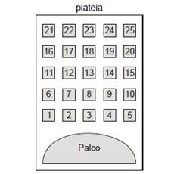

Mara recebeu um ingresso de presente que dizia o seguinte:
Sua cadeira está localizada exatamente no centro da plateia.

Qual é a cadeira de Mara?
- 12
- 13
- 22
- 23

QUESTÃO 02 – ESCOLA DULCE PEDROSA ROMEIRO GUIMARÃES
HABILIDADE- Identificar, nomear e distinguir elementos naturais e elementos construídos pelo homem.

- Observe a imagem e faça o que se pede:

- CRIE UMA LEGENDA PARA MARCAR:
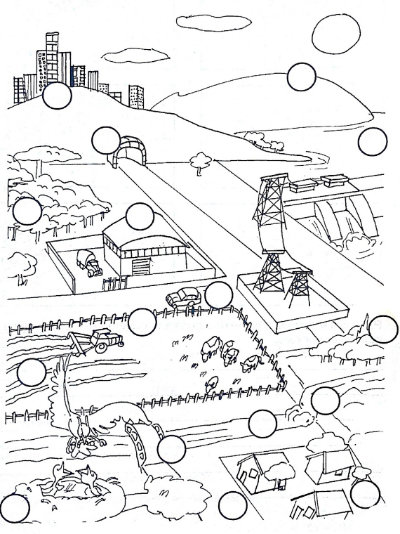
ELEMENTO NATURAL E CONSTRUÇÃO DO HOMEM

- Liste esses elementos corretamente:
ELEMENTOS NATURAIS | CONSTRUÇÃO DO HOMEM

Expectativa de resposta:
- Utlização de dois símbolos quaisquer que diferencie os elementos naturais dos construídos pelo homem.

ELEMENTOS NATURAIS | CONSTRUÇÃO DO HOMEM
MONTANHA, MAR, OCEANO, PRAIA , RIO OU LAGO, ÁRVORES, PLANTAÇÃO OU HORTA, PÁSSAROS OU AVES, NINHO. | PRÉDIOS, APARTAMENTOS OU EDIFÍCIOS, TÚNEL, GINÁSIO OU GALPÃO OU CELEIRO OU FÁBRICA, RUA, PONTE E CASAS OU MORADIAS.

QUESTÃO 03 – ESCOLA PROFª MARIA APPARECIDA CAMARGO DE SOUZA
HABILIDADE- Perceber a transformação das escolas ao longo do tempo.
Espera – se que o aluno perceba mudanças nas escolas ao observar as fotos.

Observe as fotos abaixo:

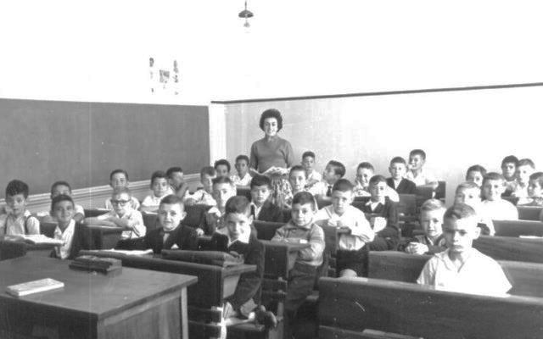
Foto 1 Foto 2
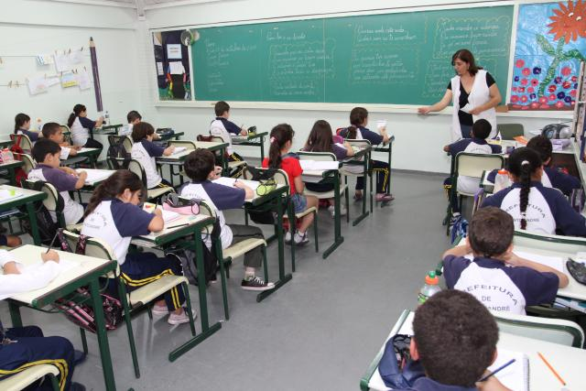

Analisando as fotos 1 e 2, leia as frases abaixo e escreva (V) se a frase for verdadeira e (F) se for falsa:

A foto 2 se trata de uma escola atual.

Na maioria das escolas do passado, os alunos sentavam – se em duplas.

A escola do passado está sendo retratada na foto 2.

De acordo com as fotos apresentadas, as roupas e a mobília não mudaram com o passar dos anos.

QUESTÃO 04 – ESCOLA PROFº ORLANDO PIRES
HABILIDADE- Identificar o ambiente escolar em que vive e compreender seus significados.
